De onde vem o Melhor Café do Mundo?
JAMAICA - O café é sem sombra de dúvidas uma das bebidas mais populares do mundo inteiro. O café perde apenas para a água e, infelizmente, em algumas localidades para o refrigerante.
Embora o café tenha se popularizado apenas no final do século XV, ela ganhou o mundo, além de diversas qualificações ao longo de sua história.
Há quem acredite que hoje, o melhor café do mundo seja produzido no Brasil.
Mesmo com vários aperfeiçoamentos e novas técnicas de produção, as quais vão desde o cuidado com o plantio das mudas até o refinamento no momento da armazenagem, o melhor café do mundo vem de terras jamaicanas, concorrente desde há muito do Brasil.
Trata-se do café Jamaica Blue Mountain, o qual é uma variedade de café arábica que provém, como o próprio nome indica, das altas Montanhas Azuis da Jamaica.
Como muitos sabem, o café é uma plana que para obter o máximo de qualidade em sua produção, precisa ser cultivado em terras onde o clima seja mais frio e úmido.
Sob uma altura de mais de 2000 metros de altitude, o café Blue Mountain é produzido na montanhas azuis da região caribenha, onde o clima predominante é frio e muito úmido.
A produção dessa variedade de café é bem limitada, já que o custo para a sua obtenção é bem alto. E, graças à qualidade dos grãos, a procura é muito grande o que também torna este tipo de café muito caro.
De sabor levemente ácido, suave, equilibrado, com leve toque de frutado, o café Blue Mountain também contém pouca cafeína. De sabor inconfundível e excepcional, Blue Mountain é produzido nas montanhas que se estendem entre Kingston, ao sul e Port Antonio, ao norte.
O clima da região é de baixa pluviosidade, porém úmido, fresco e nebuloso, tornando o solo rico, excelente para o cultivo do café.
Este café, por todas as suas características de excelência é considerado um tipo de café cuja qualidade é premium gourmet, que por direito acaba influenciando em outras qualidades e tipos de cafés que são exportados para o mundo inteiro.
http://www.ideiasedicas.com/

1. Kopi Luwak
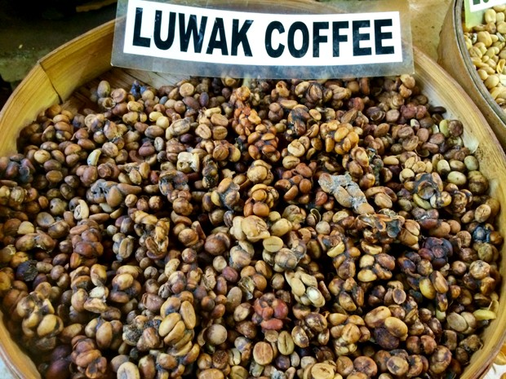Grãos do café Kopi Luwak (Foto: Creative Commons/Flikr Sarah Ackerman)
Produzido na Ilha de Bali, Indonésia, este café é fabricado a partir das fezes da civeta - mamífero que, após engolir, libera ácidos e enzimas sobre o fruto antes de expeli-lo com as fezes. Este processo garante uma fermentação natural que resulta em uma bebida com notas de frutas vermelhas, zero de acidez e pouco amargor. O quilo do Kopi Luwak é vendido por um preço médio de US$ 2.880, valor mais alto ao redor do mundo.
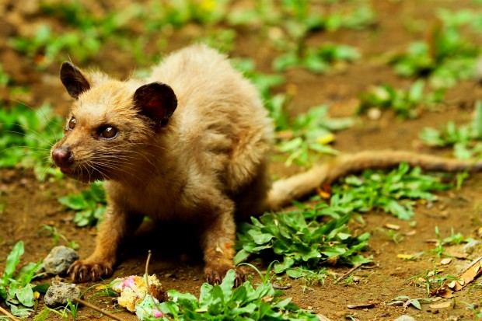A civeta, mamífero por trás da produção do Kopi Luwak (Foto: Reprodução/Wikimedia Commons)

2. Black Ivory Coffee
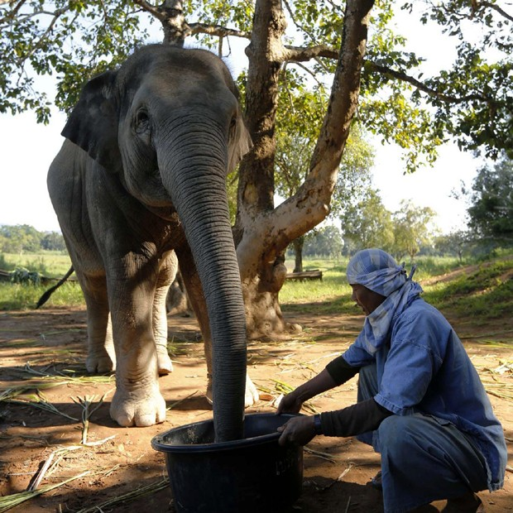O Black Ivory Coffee, produzido na Tailândia, tem os grãos esmagados por elefantes (Foto: Divulgação)
Cultivado em plantações acima de 1.500 m de altitude na Tailândia, este café é esmagado por elefantes antes de ser engolidos pelos animais. O fruto passa pela digestão natural do mamífero junto de frutas e ervas presentes na ração dos elefantes antes de ser expelido nas fezes. Após a torra dos grãos, a bebida apresenta notas de gramas, ervas e notas de chocolate com canela, além de acidez baixa. O quilo custa em torno de US$ 1.200.
3. Jacu Bird Coffee
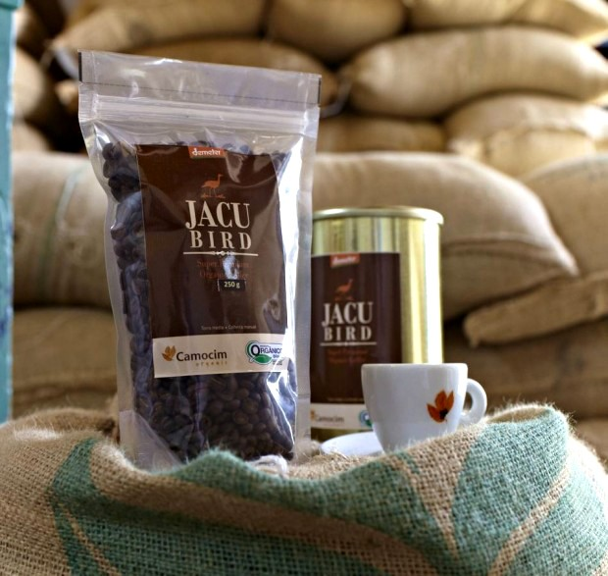

O representante brasileiro da lista é produzido no Espírito Santo e ocupa a segunda posição entre os cafés mais curiosos do mundo depois do Kopi Luwak. Cultivada com autorização do Ibama, esta iguaria é retirada das fezes do jacu, que engole o grão inteiro sem mastigá-lo. No estômago do pássaro, o café absorve ácidos e enzimas que garantem baixa acidez, amargor e doçura média à bebida, rica em notas de jasmin. O quilo pode ser comprado por US$ 1

4. Monkey Coffee
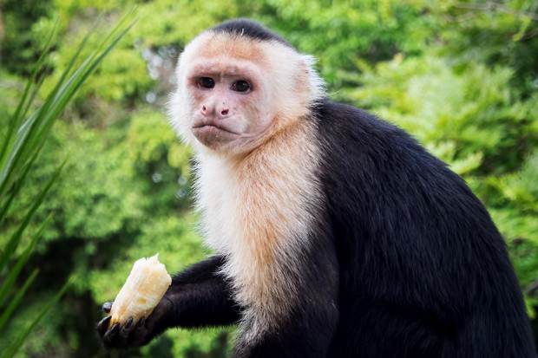Os grãos do Monkey Coffee passam pela boca de macacos antes de serem comercializados (Foto: Creative Commons/Flikr David Ingran)
Cultivados em Taiwan, os grãos do Monkey Coffee passam por macacos, que comem o exterior da fruta e cospem os grãos. Depois disto, eles são colhidos, lavados e secos naturalmente ao sol antes de serem torrados e moídos. A bebida contém notas de caramelho e baunilha com altos níveis de doçura e acidez média. O quilo custa US$ 700.
5. Blue Mountain
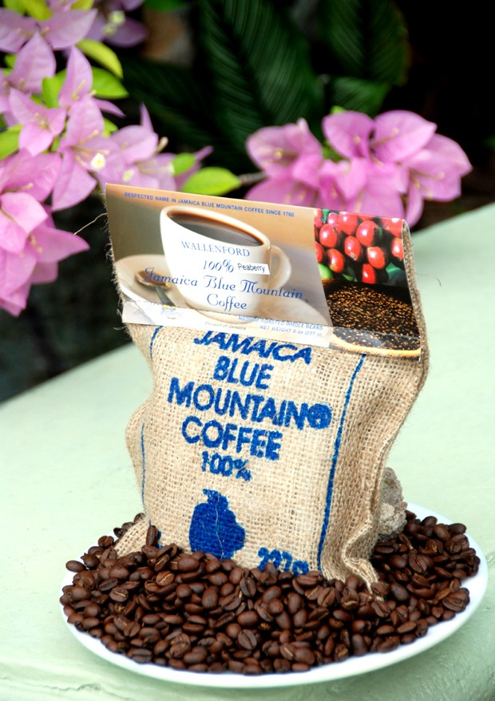

Este café é colhido em altitudes que variam de 1.800 a 2.200 m na cordilheira de Blue Mountain, a maior da Jamaica, com 45 quilômetros de extensão. Ele detém o posto de um dos cafés gourmet mais populares do mundo pelas características sensoriais interessntes, com notas de frutas cítricas, corpo leve e baixo amargor. A produção é limitada entre os pequenos produtores e as cooperativas locais, com acidez extremamente controlada ao longo do processo. O preço médio do quilo chega aos US$ 200.

Tem dias em que tudo o que a gente quer é uma sobremesa deliciosa. E o mix que essa cafeteria de Curitiba (PR) criou é uma delas!
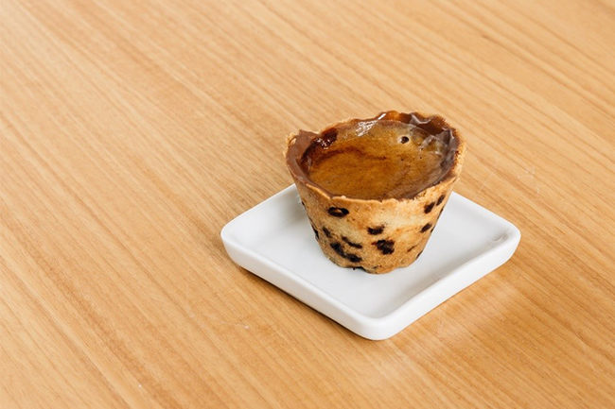
Sim, a imagem acima não é nenhuma ilusão. A Cookie Stories criou uma versão do famoso biscoito com gotas de chocolate em formato de copo para servir café espresso. Como não amar?
O Cookie Shot custa R$ 10 é desenvolvido com cookie tradicional e um revestimento de chocolate. Além do café espresso, o preparo por ser servido com leite.
“A ideia veio de uma brincadeira e deu muito certo. Os sabores marcantes do café contrastam com o doce do cookie e do chocolate, originando uma combinação perfeita”, conta Camila Camargo, uma das sócias da cafeteria.
Como não poderia ser diferente, o grande destaque da casa são os cookies tradicionais, disponíveis em mais de dez sabores. Já a carta de bebidas conta com diversas opções de cafés especiais, desenvolvidas em parceria com o Moka Clube: espresso, doppio, cappuccino, mocha e nutella mocha.
Quer experimentar? A Cookie Stories fica na Rua Moyses Marcondes, 429, no bairro Juvevê. Funciona de segunda a sexta-feira, das 11h30 às 19h, e aos sábados, das 11h30 às 18h

Café em copinho de cookie é novidade em cafeteria de Curitiba

